  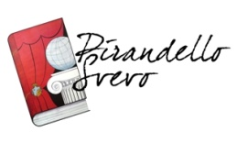

**Giornata della Memoria**

***Incontro annuale di studio e di commemorazione per le vittime dell’Olocausto con gli alunni delle terze classi***

**6 febbraio 2014 ore 10,00**

**SCUOLA SEC. di 1^ grado PIRANDELLO-SVEVO**

**Interventi**

**Salvatore Pace – Presidente Commissione Scuola del Comune di Napoli**

**Tullio Foà – Testimone della Shoah**

**Marisa Angeloro – letture da Auschwitz**

**Fortunato Danise – Presidente Club UNESCO Napoli**

**Studenti delle terze classi**

**Introduce e modera: Marisa Angeloro, E.I.P. Italia Sezione Campania**

**Coordinamento: Annamaria D’Aiello, Paola Carretta E.I.P. Italia Sezione Campania**



***Club UNESCO Napoli***

***Membro della Federazione Italiana dei Club e Centri UNESCO***

***Associata alla Federazione Mondiale***